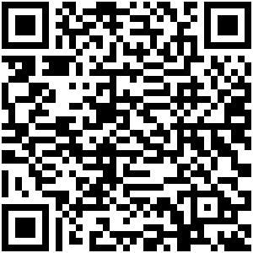
ID：YpXmiUC6XJSQfJ)Xqi5WcANkXbSOKgUi
简历下载于：2026年09月15日08:34:37

扫码与人才极速沟通
支持: 微信 智联App
点击此处在电脑端查看简历

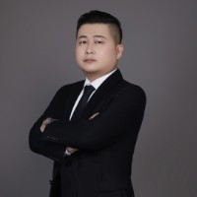
曲先生点击此处联系候选人
期望从事职位：渠道销售

期望工作地点：青岛

基本信息

男｜41岁(1985年7月)｜23年｜本科｜离职-正在找工作
现居住地：青岛｜户口：青岛｜政治面貌：群众

求职意向

渠道销售 青岛
8千-1.5万/月｜仪器仪表｜全职

销售工程师 青岛
8千-1.5万/月｜仪器仪表｜全职

工作经历
青岛爱康环保科技有限公司 区域经理省区经理 (城市经理)
1万/月 2025.01-至今 (1年8个月)
工作描述：
1、负责山东、河南市场信息收集，分析区域市场、把握市场趋势，为公司决策提供准确依据；
华东大区
华中大区
面销/陌拜
代理商销售
电话销售
院校客户
政府客户
企业客户
青岛恒诺丰科贸有限公司 大区经理 (区域总监)
1.3万/月 2023.03- 2025.01 (1年10个月)
工作描述：
1.负责公司代理德国布鲁克、美国ENTECH、SEAL流动注射、Waters液质、仪真仪器、美国 Cetac公司全线产品、美国 EST公司的吹扫捕集等、上海小聪、中科大赛悟等产品销售工作；负责项目打包的各种工作协调关系维护；
代理商销售
区域销售
政府客户
青岛水务积水科技有限公司 区域销售经理 (城市经理)
1.5万/月 2017.03- 2023.02 (5年11个月)
工作描述：
1、制定并分解代理商销售计划，带领团队完成销售任务；
大客户（KA）
青岛瑜阳健身发展有限公司 南方大区总监 (销售团队经理)
1.3万/月 2015.11- 2017.02 (1年3个月)
工作描述：
1.负责全国门店市场专员的考核
华东
青岛海名国际会展有限公司 项目经理 (销售总监)
8千/月 2003.12- 2012.03 (8年3个月)
工作描述：
1、建立和完善营销管理规章制度及相关流程，并监督制度流程的有效贯彻和执行；
华东
大客户（KA）
个人客户
渠道销售
大客户（KA）
家具/家电
新零售

教育经历

中国石油大学 市场营销
2017.03 - 2019.07 本科 非统招

中央广播电视大学 工商管理
2012.07 - 2015.07 大专

个人优势

从2023年转行进入实验室分析仪器行业后一直负责山东区域环保、疾控、食药、海洋、学校、科研院所的仪器推广工作，年均完成任务都在400万以上。熟悉胶东区域的仪器代理商。

培训经历

助理物流经理
2004.01-2004.09培训机构：培训学校

语言能力

英语
读写 |  | 一般
听说 |  | 一般

专业技能

摄影
精通  精通  精通 | 使用24个月
B2
良好  良好  良好 | 使用48个月
多媒体制作员
熟练  熟练  熟练 | 使用5个月

所获证书

全国计算机等级一级
2003年07月获得
多媒体制作员（中级）
2014年12月获得
中级电工证
2004年07月获得
驾驶执照
2006年01月获得
助理物流经理
2004年07月获得
国家二级公共营养师
2015年10月获得
中级中医保健按摩
2015年05月获得
小儿推拿高级证书
2015年07月获得

